**关于组织教师参加超星“基于一平三端”开展在线教学的**

**直播培训系列课程的通知**

各学院：

为应对当前严峻疫情，依据教育厅印发的《全省教育系统防控新型冠状病毒感染的肺炎疫情应急预案》相关要求，充分发挥在线教育优势，通过在线授课模式规避疫情传播风险，保障新学期教学工作顺利进行，现要求各学院组织全体教师参加超星“基于一平三端”开展在线教学的直播培训系列课程，学习在线教学的设计实施方法与模式，为后续可能用到的在线教学工作做好充分准备。现将有关事宜通知如下：

1. **培训模块**

包括技术先导课、教学实践、教学方法、教学设计四部分，具体内容详见附件。

1. **主讲人**

超星集团培训专家、信息化教学名师、教育技术专家等。

1. **培训时间**

2月1日至2月20日，每天下午15:00开始。已错过课程可点击回看。

1. **培训方式**

免费在线直播课程学习。

1. **参加培训人员**

各单位教学负责人及所有任课教师。

1. **观看方式**

1. 下载并登录学习通APP，首页右上角输入邀请码“jsfz”。进入教师发展中心页面后，点击“直播讲堂”按钮观看。

2. 打开微信扫一扫，扫描下图二维码，进入观看（建议使用电脑端打开观看）

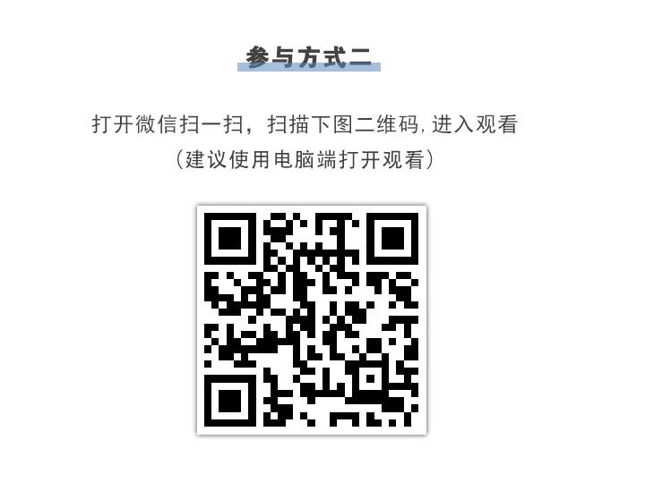

**七、工作要求**

各单位要高度重视本次培训工作，将培训工作抓牢做实，为顺利完成新学期教学任务打下良好基础。

**八、其他**

学校联系人： 武利展13563589015 王敏18769572179

超星技术支持人员： 宫晓蕾15168831161

杨丹丹18366134407

**教务处**

**2020年2月1日**

附件：

**超星“基于一平三端”开展在线教学系列直播课程安排**

|  |  |  |  |
| --- | --- | --- | --- |
| **模块** | **时间** | **课程主题** | **授课教师** |
| **技术先导课** | 2月1日  正月初八  15:00-16:30 | “停课不停学”线上教学实践——利用“一平三端”实现在线教学  （*建议观看直播的老师可准备2台手机、1台电脑。一部手机看直播，另一部手机与电脑进行实操练习。） | 赵玉霞  超星集团 |
| 疫情之下的“应急”教学模式 | 耿浩浩  超星集团 |
| 2月2日  正月初九  15:00-16:00 | 我在武汉直播培训——基于“一平三端”的备课、建课、用课、学课、管课 | 孔鑫凯  超星集团 |
| **教学实践** | 2月3日  正月初十  15:00-16:30 | 以学为中心的MAC翻转课堂教学探索 | 徐敏　教授  华中师范大学 |
| 信息化教学预则立，不预则废 | 李娅　副校长  山东外国语职业技术大学 |
| 2月4日  正月十一  15:00-16:00 | 线上线下三位一体的教学实践——以《东北亚安全形势》为例 | 尚晓军　教授  黑龙江大学 |
| 2月5日  正月十二  15:00-16:30 | 创新导学助学模式，发展无边界交互课堂 | 黄敬华　教授  湖北大学 |
| 《概率论》移动教学实践 | 熊思灿　博士  东华理工大学 |
| 2月6日  正月十三  15:00-16:30 | 翻转课堂教学的评价与全景展示 | 蔡宝来　教授  海南师范大学 |
| 激活线上课堂的应用工具 | 魏雅倩  超星集团 |
| 2月7日  正月十四  15:00-16:30 | 翻转课堂教学的实践探索 | 邢磊　博士  上海交通大学 |
| “一平三端”助力高校，停课不停学 | 池海　主任  济南幼儿师范  高等专科学校 |
| **教学方法** | 2月4日  正月十一  16:00-16:30 | 线上课程资源，微课的制作方法 | 闫怡范  超星集团 |
| 2月8日  正月十五  15:00-16:00 | 移动时代的高校教学变革 | 刘莘　教授  四川大学 |
| 2月9日  正月十六  15:00-16:00 | 从微课、翻转课堂到云课堂教学法 | 赵国栋　教授  北京大学 |
| 2月10日  正月十七  15:00-16:00 | 理念•平台•方法——课堂信息化思考与实践 | 林旺　教授  中央民族大学 |
| 2月11日  正月十八  15:00-16:00 | 如何打造信息时代的“金课” | 王竹立　教授  中山大学 |
| 2月12日  正月十九  15:00-16:00 | 微课视频的设计与制作 | 傅钢善　教授  陕西师范大学 |
| **教学设计** | 1月31日  正月初七  16:00-16:30 | 疫情环境下基于“一平三端”远程授课的教学设计 | 聂进　副教授  湖北黄冈职业  技术学院 |
| 2月2日  正月初九  16:00-16:30 | 高职混合式课程的设计及应用 | 库波　副教授  武汉软件工程  职业学院 |
| 2月13日  正月二十  15:00-16:00 | 教学设计与资源开发 | 周飞　副局长  上海市普陀区  教育局 |
| 2月14日  正月廿一  15:00-16:00 | 课程思政教学实例探讨 | 顾骏　教授  上海大学 |
| 2月15日  正月廿二  15:00-16:00 | 课程思政——教学设计的灵魂 | 李赛强　教授  山东大学 |
| 2月16日  正月廿三  15:00-16:00 | 互联网战略下的大学生思想政治教育 | 沈逸　副教授  复旦大学 |
| 2月17日  正月廿四  15:00-16:00 | 教育信息化2.0背景下“两性一度”课程设计与实践 | 何聚厚　教授  陕西师范大学 |
| 2月18日  正月廿五  15:00-16:00 | 用标准引领优质在线课程的设计 | 丁妍　副研究员　复旦大学 |
| 2月19日  正月廿六  15:00-16:00 | FD-QM标准与“金课”建设 | 丁妍　副研究员　复旦大学 |
| 2月20日  正月廿七  15:00-16:00 | 强化课堂评价，促进学生发展 | 吴能表　教授  西南大学 |